ІННОВАЦІЙНІ ТА ІНФОРМАЦІЙНІ ТЕХНОЛОГІЇ У ФІЗИЧНІЙ КУЛЬТУРІ, СПОРТІ, ФІЗИЧНІЙ ТЕРАПІЇ ТА ЕРГОТЕРАПІЇ Матеріали IV Всеукраїнської електронної науково-практичної конференції з міжнародною участю

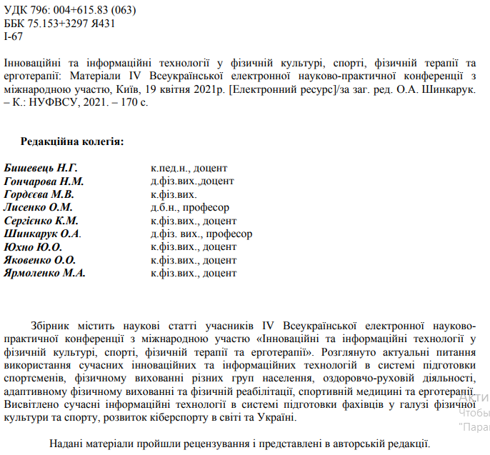
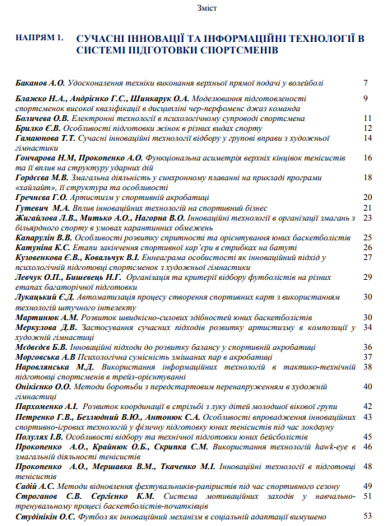

ЗМАГАЛЬНА ДІЯЛЬНІСТЬ У СИНХРОННОМУ ПЛАВАННІ НА ПРИКЛАДІ ПРОГРАМИ «ХАЙЛАЙТ», ЇЇ СТРУКТУРА ТА ОСОБЛИВОСТІ
Гордєєва М.В.
Національний університет фізичного виховання і спорту України, Київ
Вступ. Складно-координаційний вид спорту, такий як синхронне плавання, результат в якому визначається суддівськими оцінками за виконання спортсменками змагальної програми, компонентом якої є технічне виконання програми, складність виконання елементів і артистичне враження [2].
Аналіз досліджень наукової літератури свідчить про розробки, автори яких, в переважній більшості, розглядають питання технічної та артистичної майстерності висококваліфікованих спортсменок, які спеціалізуються в синхронному плаванні [1].
На даний час програма «хайлайт» не представлена в науковій літературі так, як ввійшла до змагальної програми синхронного плавання у 2017 році. Тому згідно думки провідних спеціалістів з синхронного плавання [1,2], аналіз даної програми, що визначає в перспективі подальше прогресування й підвищення результативності змагальної діяльності спортсменок, які спеціалізуються в синхронному плаванні, є актуальним і потребує дослідження.
Мета роботи. Вивчити структуру та особливості компонентів дисципліни «хайлайт» у синхронному плаванні.
Методи дослідження. Для вирішення поставлених завдань й отримання об’єктивних даних у роботі були використані наступні методи дослідження: теоретичний аналіз і узагальнення даних спеціальної літератури, методи емпіричних досліджень, аналіз результатів змагальної діяльності, методи кваліметрії.
Результати досліджень та їх обговорення. Зміст дисципліни «хайлайт» полягає в тому, що команда повинна на протязі композиції виконати наступні дії. 1. Акробатичні рухи. 2. Калейдоскопи. 3. Пов’язані дії між спортсменками - каскади, скручування [3].
Під акробатичними рухами в синхронному плаванні у програмі «хайлайт» розуміють акробатичні підтримки. Акробатичні підтримки – це сумісні дії від 4 до 10 спортсменок, в яких декілька спортсменко виконують функцію «нижніх» і одночасно піднімають одну або декілька спортсменок у положення вище рівня води або над водою, для виконання різноманітних поз, кидків, стрибків підйомів на платформі.
У довільній програмі «хайлайт» високо оцінюється елементи калейдоскопу. Калейдоскоп – це швидка зміна візерунків, які утворюють спортсменки на поверхні води за допомогою свого тіла. Також калейдоскоп може виконуватись спортсменками за допомогою тільки ніг перебуваючи у вертикальних позиціях.
Наступними елементами які оцінюються в дисципліні «хайлайт» є пов’язані дії між спортсменками при виконанні композиції. Пов’язані дії це переходи від одного візерунка до іншого за допомогою таких рухових дії як «перекидка», скручування, оберти, як навколо осі спортсменки так і навколо однієї учасниці з групи.
Аналіз змісту довільних програм висококваліфікованих спортсменок на всеукраїнських і міжнародних змаганнях з синхронного плавання, дозволив визначити співвідношення акробатичних, калейдоскопи і довільних (зміна положення тіл спортсменок) елементів, що застосовуються спортсменками в даному виді змагальної дисципліни.
Результати досліджень показують, що спортсменки отримували більш високий бал за виконання довільної композиції «хайлайт», які включали в себе акробатичні елементи групи А, та калейдоскопи які, включали в себе не менш як 8-9 змін положення тіла спортсменок при виконанні елемента.
Нами було визначено процентне співвідношення акробатичних, калейдоскопних і довільних елементів, які виконуються спортсменками в програмі «хайлайт». Під процентним співвідношенням малося на увазі сумарна кількість елементів, які виконуються в довільній програмі змагань. У свою чергу, акробатичні елементи представляли собою сукупність акробатичних підтримок, а також переходів від одного візерунка в іншій при виконанні калейдоскопу, внаслідок чого було визначено час, витрачений на виконання висококваліфікованими спортсменками спортсменками елементів при виконанні всієї довільної програми.
Таким чином, було встановлено, що в дисципліні «хайлайт» процентне співвідношення акробатичних елементів склало 45 - 50% від усієї програми, калейдоскопних елементів було в межах 30 - 45% від усієї програми, довільних елементів склало близько 20-25% від всієї програми (рис. 1).
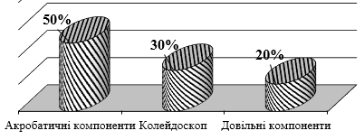
Рис 1. Співвідношення елементів в програмі «хайлайт», %.
Отже, можна зробити висновок, що процентне співвідношення елементів, які виконуються спортсменками в програмі «хайлайт» у синхронному плаванні, показує необхідність вдосконалення рухових дій акробатичних елементів.
Висновок. 1. Змагальна діяльність спортсменок, які спеціалізуються в синхронному плаванні є одним з важливих аспектів, що визначають спортивний результат. На даний час швидка зміна правил змагань та введення додаткових дисциплін до змагальної діяльності спортсменок синхронного плавання здійснювалося на основі існуючих даних та інтуїції тренера, а також фрагментарних даних, що представлені у спеціальній літературі. У зв’язку із цим, існуючі науково-практичні положення вимагають подальшого аналізу нововведених дисциплін що забезпечують формування у спортсменок надійної основи для подальшого успішного опанування нових технічних а також акробатичних елементів, про що свідчать наукові дані останніх років.
Список використаних джерел.
- Гордєєва МВ. Техніка рухових дій спортсменок, які спеціалізуються у синхронному плаванні на етапі попередньої базової підготовки [автореферат]. Київ: Нац. ун-т фіз. виховання і спорту України; 2015. 21 с.
- Максимова МН. Теория и методика синхронного плавания. Москва: Сов. Спорт; 2012. 304 с.
- Міжнародна федерація з водних видів спорту [Інтиернет]. Лазанна. Доступно: https://www.fina.org/

